Российская Федерация

Иркутская область
Муниципальное образование «Тайшетский район»

Мирнинское муниципальное образование
Администрация Мирнинского муниципального образования
ПОСТАНОВЛЕНИЕ

от "20" июля 2020 г. № 42

Об утверждении схемы размещения
мест (площадок) для временного
накопления твердых коммунальных отходов
на территории Мирнинского
муниципального образования
В целях обеспечения охраны окружающей среды и здоровья человека, в соответствии с Федеральным законом от 06.10.2003г. №131-ФЗ «Об общих принципах организации местного самоуправления в Российской федерации», Федеральным законом от 24.06.1998г. №89-ФЗ «Об отходах производства и потребления», в соответствии с СанПиН 2.07.01.-89* «Градостроительство. Планировка и застройка городских и сельских поселений», Санитарными правилами и нормами СанПиН 42-128-4690-88 «Санитарные правила содержания территорий населенных мест», руководствуясь ст. ст. 23,24 Устава Мирнинского муниципального образования, администрация Мирнинского муниципального образования

ПОСТАНОВЛЯЕТ:

1.Утвердить схему размещения мест (площадок) для временного накопления твердых коммунальных отходов на территории Мирнинского муниципального образования (Приложение).
2.Настоящие постановление подлежит официальному опубликования в газете «Вестник Мирнинского муниципального образования», размещению на официальном сайте Мирнинского муниципального образования в информационно-телекоммуникационной сети «Интернет».
3.Контроль исполнения настоящего постановления оставляю за собой.
Глава Мирнинского
муниципального образования А.В. Краснобаев

Согласовано  Начальник территориального отдела Управления  Роспотребнадзора по Иркутской области  в Тайшетском и Чунском районах  ____________________Л.Н.Спасска  «___» _____________ 20___г. | Приложение №1  УТВЕРЖДЕНО  постановлением Администрации  Мирнинского муниципального образования  от 20.07.2020г. № 42  Глава Мирнинского МО  ______________________ А.В. Краснобаев  «___»_________________ 20___ г.

СХЕМА РАЗМЕЩЕНИЯ МЕСТ (ПЛОЩАДОК) НАКОПЛЕНИЯ ТВЕРДЫХ КОММУНАЛЬНЫХ ОТХОДОВ МИРНИНСКОМ МУНИЦИПАЛЬНОМ ОБРАЗОВАНИИ

№ п/п | Количество контейнеров | Адрес, географические координаты контейнерной площадки | Перечень МКД и ИЖС собственники которых складируют ТКО в контейнеры | Схема размещения мест (площадок) накопления ТКО
1 | 2 | Иркутская область, Тайшетский р-н,  с. Мирный, ул. Березовая, 7А  56.874171  97.713243 | частные домовладения  д. 1, 3, 5, д.22 кв. 1.  по ул. Березовая;  муниципальная собственность  многоквартирные дома  ул. Березовая: д.2 кв.1; 2; д. 6 кв.1; 2; д. 7 кв.1; 2; д. 8 кв.1; 2; д. 9 кв.1; 2; д. 10 кв.1; 2; д. 11 кв.1; 2; д. 12 кв.1; 2; д. 14 кв.1; 2; д.16 кв.1; 2; д.18 кв.1; 2; д. 20, кв.1; 2; д. 22 кв.1; 2. | 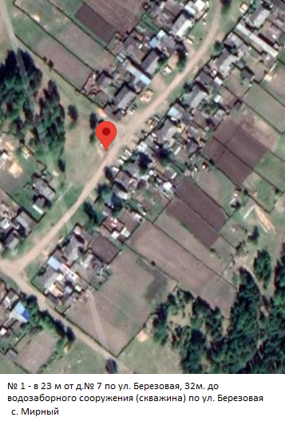
2 | 1 | Иркутская область, Тайшетский р-н,  с. Мирный, ул. Больничная, 8А  56.881958  97.699826 | частные домовладения  ул. Больничная: д.12  муниципальная собственность  многоквартирные дома ул. Больничная: д.1кв.1; 2; д. 2 кв.1; 2; д. 3 кв.1; 2; д. 4 кв.1; д. 5кв.1; 2; д. 6 кв. 1; 2; д. 7 кв.1; 2; д. 8 кв.1; 2; д.10 кв.1; 2; д. 11, кв.1; 2; д. 14, кв.1; 2. | 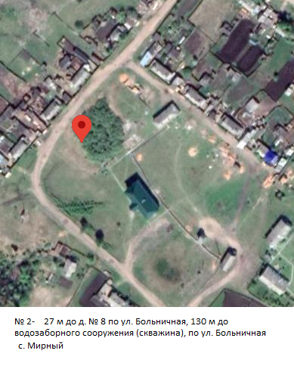
3 | 2 | Иркутская область, Тайшетский р-н,  с. Мирный, ул. Набережная, 4А  56.8852  97.7067 | частные домовладения  ул. Набережная: д.1; 3; 12; 14; 16; 18; 20; 22; 24.  муниципальная собственность, многоквартирные дома ул. Набережная: д.4 кв.1; 2; д. 6 кв.1; 2;3; 4; д. 8 кв.1; 2;3; 4; д. 10 кв.1; 2; 3. | 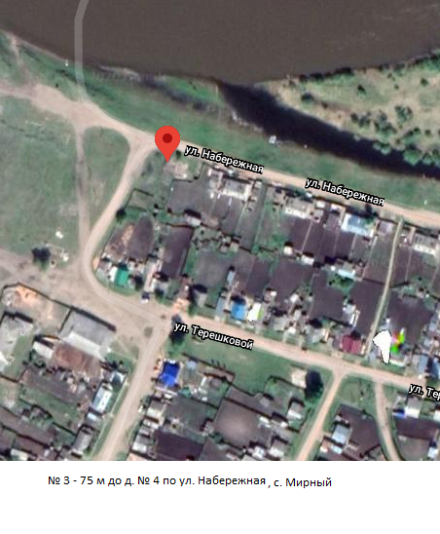
4 | 2 | Иркутская область, Тайшетский р-н,  с. Мирный,  ул. Победы, 10А  56.876592  97.704157 | муниципальная собственность, многоквартирные дома по ул. Победы: д.1 кв.1; 2; д. 2 кв.1; 2; д. 3 кв.1; 2; д. 4 кв.1;2; д. 5 кв.1;2; д. 6 кв.1; 2; д. 7 кв. 1; 2; д. 8 кв. 1; 2; д.9 кв. 1; 2; д.10 кв.1; 2; д.11 кв.1; 2; д.12 кв.2; д.13, кв. 1; 2; д. 14, кв.1; 2; д. 16 кв.1; 2; д. 17 кв.1; 2; д. 19 кв. 1; 2; д. 21 кв.1; 2; д. 23 кв.1; 2. д. 22 кв.1; 2 по ул. Школьная. | 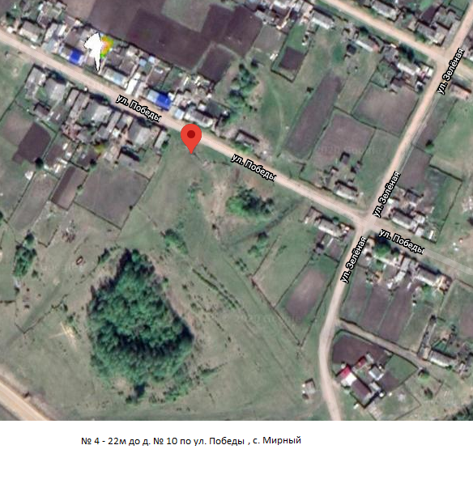
5 | 2 | Иркутская область,  Тайшетский р-н,  с. Мирный,  ул. Советская, 6А  56.882456  97.704229 | муниципальная собственность, многоквартирные дома по ул. Советская: д. 2 кв.1; 2;  по ул. Школьная: д.2 кв.1; 2; д. 4 кв.1; 2; д.6 кв.1; 2; д.8 кв.1;2; д. 12 кв. 1; 2; д.13 кв.1; 2; 3; д. 14 кв.1; 2; 3; 4; | 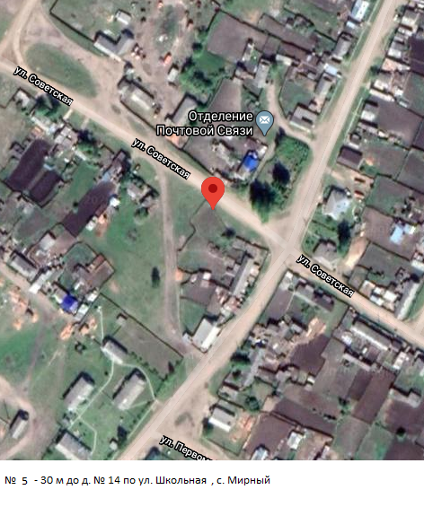
6 | 1 | Иркутская область, Тайшетский р-н,  с. Мирный,  ул. Зеленая, 6 А  56.882979  97.712782 | частные домовладения  д. 1; 3; 5; 7; 8; 9; 10; 12; 15; 16; д. 6 кв. 1 по ул. Зеленая; по ул. Терешковой д.14 кв.2; 27; 31; 33;  муниципальная собственность, многоквартирный д. 6 кв.2 по ул. Зеленая | 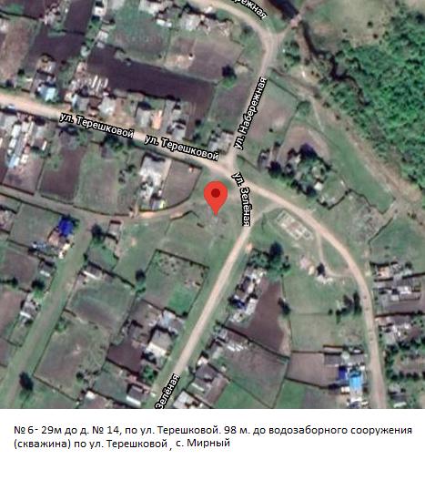
7 | 2 | Иркутская область, Тайшетский район,  с. Мирный ул. Терешковой, 32 А  56.880693  97.714784 | частные домовладения  д. 32; 34; 37; 39; 41; 47; 49; 55; 61; д. 67 кв.1; д.71.  муниципальная собственность, многоквартирные д. 63 кв.1; 2; д. 65 кв.1;2; д. 67кв. 2, д. 69, кв.1; 2 по ул. Терешковой | 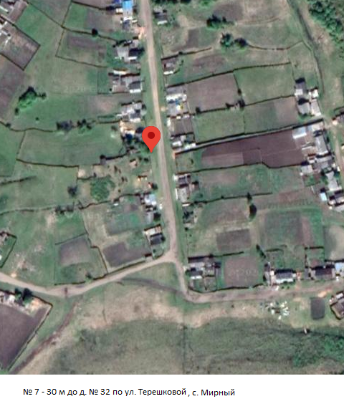
8 | 2 | Иркутская область, Тайшетский р-н,  с. Мирный,  ул. Чехова, 8 А  56.881414  97.707759 | многоквартирные дома, муниципальная собственность ул. Чехова д. 1 кв.1; 2; д.2 кв.1; 2; 3; 4; д. 3 кв.4; д. 5 кв.1; 2; д. 6 кв.1; 2; 4; д. 8 кв.3; д. 9 кв.1; по ул. Советская - д. 7 кв.2; д. 8 кв.1; 2; д.10 кв.1; 2; 3; 4;  частные домовладения  д.10 - по ул. Чехова,  по ул.Советская- д. 12; 22; 24; 28; 30. | 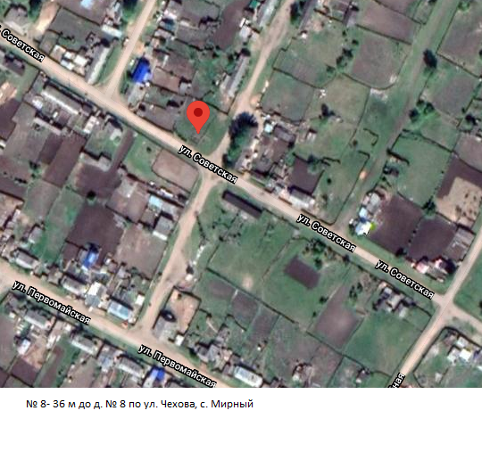
9 | 2 | Иркутская область, Тайшетский р-н,  с. Мирный  ул. 24 Партсъезда, 4А  56.878512  97.702352 | муниципальная собственность, многоквартирные дома:  ул. 24 Партсъезда: д.1 кв.1; 2; д.2 кв.1; 2; д. 3 кв.1; 2; д.4 кв.1; 2; д. 5 кв. 1; 2; д.6 кв.1; 2; д. 7 кв.1; 2; д.1; 2; д. 9 кв. 1; 2; д.10 кв.1; 2; д. 11 кв.1; 2; | 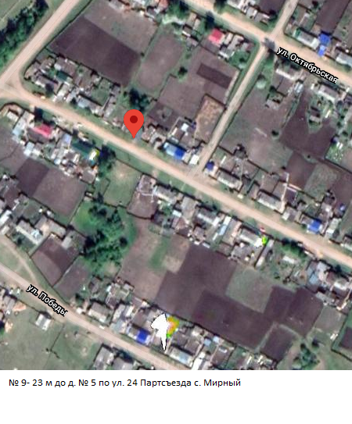
10 | 1 | Иркутская область, Тайшетский р-н,  с. Мирный  ул. 24 Партсъезда, 17А  56.877832  97.706289 | муниципальная собственность, многоквартирные дома:  ул. 24 Партсъезда: д. 13 кв.1; 2; д. 14 кв.1; 2; д. 16 кв.1; 2; д. 17 кв.2; д.19 кв.1; 2; д.20 кв.1;2; д. 21 кв.1;2; д.22 кв.1 | 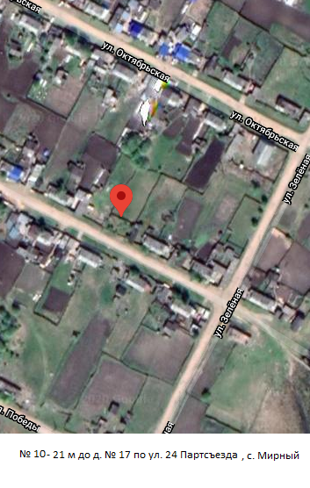
11 | 1 | Иркутская область, Тайшетский р-н,  с. Мирный,  ул. Первомайская,4А  56.880071  97.704445 | частные домовладения:  ул. Октябрьская: д.1; 2; 3; 4; 5; 6; 12;  муниципальная собственность,  многоквартирные дома:  ул. Первомайская: д.1 кв.1; 2; д.2 кв.1; 2; д.3 кв.1: 2; д. 4 кв.1; 2; д.5 кв. 1; 2; д.6 кв.1; 2; д.7 кв.1; 2; д. 8 кв.1; 2; д. 9 кв.1; 2; д.10 кв.1; 2; д.11 кв.1; 2; д. 12 кв.1; 2 | 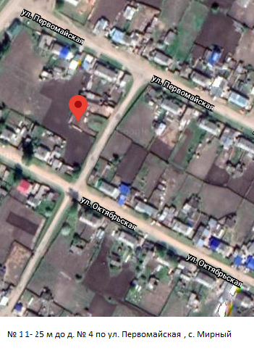
12 | 1 | Иркутская область, Тайшетский р-н,  ст. Черманчет,  ул. Вокзальная,1Б  56.874932  97.684372 | частные домовладения  ул. Вокзальная: д.13;14  муниципальная собственность, многоквартирные дома  ул. Вокзальная: д.1 кв.1; д.2 кв.1; д.3 кв.1; 2; д. 4 кв.1; 2; д.5 кв.1; 2; д. 6 кв.1; 2; д. 7 кв.1; 2; д. 8 кв.1; 2; д. 9 кв.1; 2. | 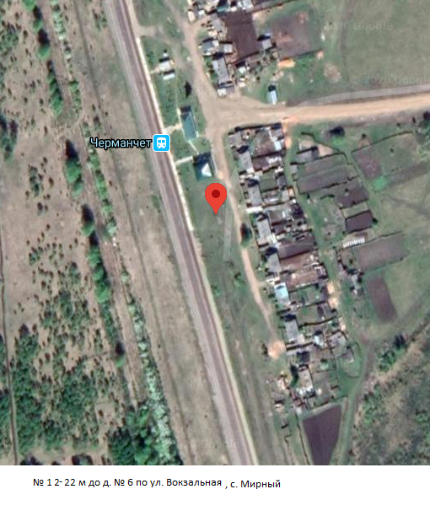
13 | 1 | Иркутская область, Тайшетский р-н,  с. Мирный,  ул. Лесная, 6А  56.882015  97.710190 | частные домовладения:  ул. Лесная: д.2; 3; 4; 6; 9; 11. | 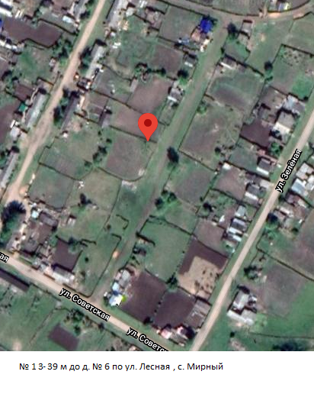
14 | 2 | Иркутская область, Тайшетский р-н,  с. Мирный,  ул. Кирова, 2А  56.883893  97.708420 | частные домовладения  ул. Кирова: д.3; 4; 5; 8; 10; 12; д.16 кв.1; по ул. Терешковой: д.1; 3; 4; 5; 6;  7; 8; 9; 10.  муниципальная собственность многоквартирные дома: д. 1; 2; 6; 7; 9; 11; 13; д.14 кв.1; 2; 3; 4; д. 15 кв.1; 2; 3; 4; д.16 кв.1; 2; 3; 4 по ул. Кирова | 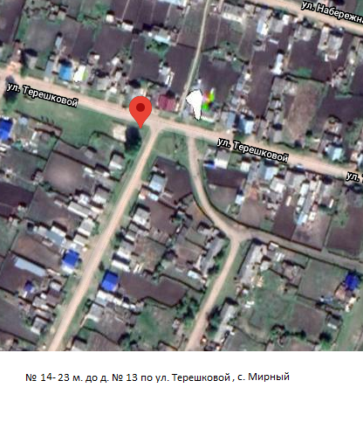
15 | 1 | Иркутская область, Тайшетский р-н,  с. Мирный,  ул. Шишино, 14А  56.894484  97.689183 | Частные домовладения  ул. Шишино: д.4; 14; 20. | 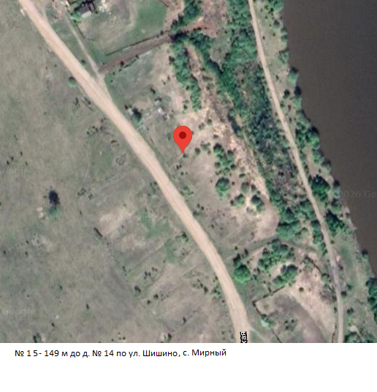
16 | 1 | Иркутская область, Тайшетский р-н,  п. Пея,  ул. Лесная, 3А  56.899097  97.838325 | муниципальная собственность, многоквартирные дома по ул. Лесная д.1, кв.1; 2; д.3 кв.1; 2; д. 5, кв.1; 2; д.7, кв.1; 2.  многоквартирные дома муниципальная собственность по ул. Гаражная д. 8, кв.1; 2; д.10. | 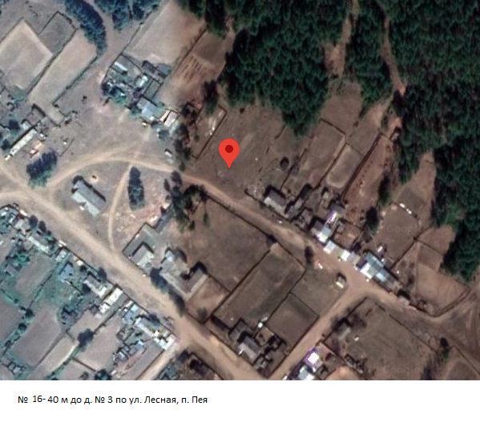
17 | 1 | Иркутская область, Тайшетский р-н,  п. Пея,  ул. Гаражная, 9А  56.896302  97.836190 | муниципальная собственность, по ул. Гаражная: д. 1; 3; 7; дома по ул. Береговая д. № 10; 12; 14; 15; 21; 27; 29; 31.  дома многоквартирные, муниципальная собственность по ул. Гаражная, д. 1 кв.1; 2; д. 2кв. 1; д. 4 кв.1; 4; д. 6 кв.1;  2 кв.1; 2; 4; д.4 кв.1; 2; 3; 4; д. 5 кв.2; д. 6 кв.1; 3; 4; д. 8 кв. 3; 4; д. 9 кв.1; 2. | 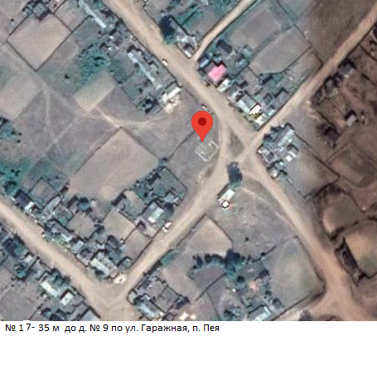
18 | 1 | Иркутская область, Тайшетский р-н,  п. Пея,  ул. Заречная, 9А  56.895183  97.838690 | муниципальная собственность по ул. Заречная, д.1; 4; 8; 9; 10; 12; 13; 16; 19; 21.  многоквартирные дома по ул. Заречная д. 2 кв.1; 2; д. 7 кв.1; 2; д. 14 кв.1; 2; д. 18 кв.1; 2; д. 24 кв. 1; 2. | 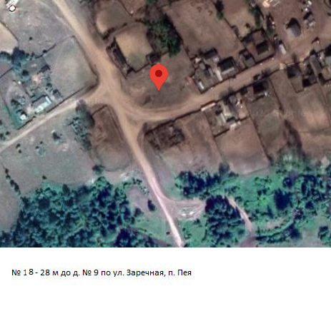
19 | 1 | Иркутская область, Тайшетский р-н,  п. Пея,  ул. Заречная, 16 А  56.893220  97.838293 | муниципальная собственность, частный сектор дома по ул. Заречная д. 16; 21; 28. | 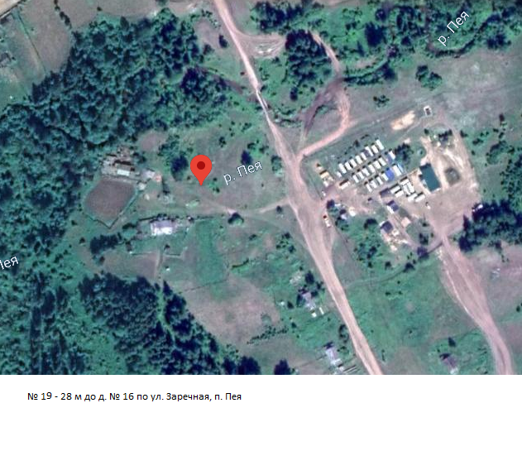
20 | 1 | Иркутская область, Тайшетский р-н,  п. Пея,  ул. Капустина, 16А  56.899021  97.835804 | муниципальная собственность, многоквартирные дома по ул. Капустина: д. 1 кв.1; 2; д. 2, кв.1; 2; д. 4 кв.1; 2; д. 6 кв. 1; 2; д. 7 кв.1; 2.  по ул. Капустина д. № 8 | 